**Муниципальное бюджетное дошкольное образовательное учреждение -детский сад № 16 ст.Луковской**

**СЦЕНАРИЙ**

**Музыкально-спортивного праздника**

**«До свидания, лето красное!»**

для детей старшей, средней и младшей групп

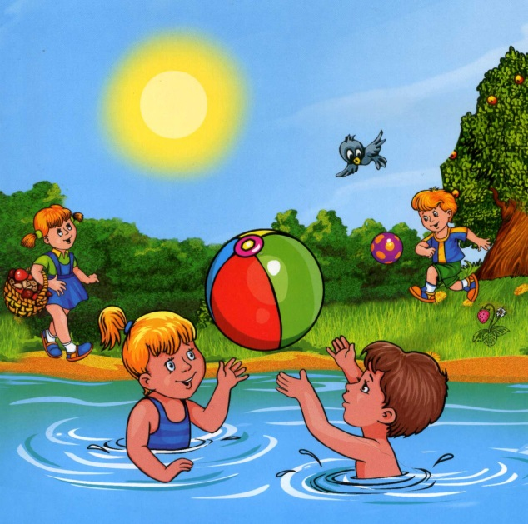

**Составил:**

Инструктор по физической культуре

Высшей квалификационной категории

Книжникова Татьяна Николаевна

**Задачи:**

1. Прививать детям навыки и привычки здорового образа жизни в процессе игровой, двигательной деятельности;

2. Развивать быстроту, ловкость, внимание;

3. Воспитывать у детей командный дух, чувство взаимовыручки, поддержки.

**Подготовительная работа:**

- беседа на тему: «Какую пользу приносят солнце, воздух и вода в жизни дошкольников;

- рассматривание иллюстраций по теме;

- закрепление основных движений на физкультурных занятиях;

- подготовка спортивного инвентаря и атрибутов для проведения эстафет.

**Материал и оборудование:**Пластмассовые ведёрки, цветы из картона, бабочки, обручи, пластмассовые стаканчики, шарики с водой, лучики (гимнастические палки), зонт, 2 надувных круга, мяч-арбуз.

Магнитофон и аудиозаписи.

**Ход праздника**

**Звучат фанфары**

**Выходит ведущий**

**Ведущий:** Здравствуйте, дорогие ребята и уважаемые гости! Очень приятно видеть всех вас сегодня на музыкально-спортивном празднике  **«Прощание с летом»**

Наш праздник начнется с замечательной песни «Улыбка». Прошу виновников торжества сделать круг почета.

**(Все группы в хороводе обходят площадку.)**

**1. ПЕСНЯ «ОТ УЛЫБКИ СТАНЕТ ВСЕМ СВЕТЛЕЙ»**

**Ведущий:** Замечательно, когда все улыбаются.

На площадке под веселую музыку появляется «Лето»

**Выход Лета**

**Ведущий:**

Кто это?

**Лето:**

Я, «Лето» красное, яркое, прекрасное!

Будем с Вами мы играть,

Настроенье поднимать!

**Ведущий:**

Сегодня у нас веселые старты посвященные прощанию с летом.

Мы, приглашаем тебя с нами повеселиться и поиграть.

**Ведущий:** - А сейчас Лето тебе дети расскажут, что такое лето?

*Дети читают стихотворение про лето.*

**1. «Что такое лето?»**

Что такое лето?

Это много света,

Это поле, это лес,

Это тысячи чудес,

Это в небе облака,

Это быстрая река,

Это яркие цветы,

Это синь высоты,

Это в мире сто дорог

Для ребячьих ног.

**Ведущий:** - Ребята, а назовите три летних месяца?

**Дети:** июнь, июль, август.

**Ведущий:-** Сейчас какой месяц?

**Дети:** август.

**Ведущий:-** Да, сегодня мы прощаемся с летом до следующего года!

Ну, все равно нам было весело летом?

**Дети:** Да.

**Ведущий:-**Давайте покажем Лету, как мы отдыхали. И начнем мы с музыкальной разминки.

**Разминка под музыку «Солнышко лучистое»**

**Ведущий:** Поблагодарим аплодисментами наших ребят за прекрасную зарядку!

**Клоун Плюх**: Стоп, стоп, стоп! Как это вы начали праздник без меня! Я там, где смех, веселье! Начнем сначала!

**Клоун делает зарядку со 2 мл.гр**.

**После разминки команды строятся в колонны возле своих отметок.**

**Ведущий:** Ребята есть на свете вода, без которой прожить нам нельзя.

**Ведущий:** Солнце, воздух и вода наши лучшие друзья! Какой вода бывает?

*Дети рассказывают свойства воды.*

**Ведущий:** Без воды нам не прожить.

Все наверное ребята с родителями ездили купаться на море и пляж. Так сейчас мы устроим заплыв на надувном круге.

**1. ЭСТАФЕТА «ПЛАВАНИЕ С НАДУВНЫМ КРУГОМ» (ср.гр.)**

**Ведущий:** От каждой группы участвует по пять участников. По команде участник одевает круг на пояс и бегом по прямой бежит в круге, оббегает вокруг фишки (буек) и бегом по прямой бежит, передает круг следующему участнику. Побеждает та команда, которая быстро справится с заданием.

**Ведущий:** Летом бывает погода и солнечная и пасмурная. Но пасмурных дней очень мало. Я предлагаю поиграть

2. **Игра «Солнце и дождик» (мл.гр.)**

**3 ЭСТАФЕТА «ПЕРЕДАЙ МЕДУЗУ»(ст.гр.)** (Наполненный воздушный шар водой, передаем команде.) Побеждает та команда, которая быстро справится с заданием.

**4. Подвижная игра «Собери цветок» (мл.гр.)**

**6. Подвижная игра «Бабочки» (ср.гр.)**

**Спал цветок и вдруг проснулся, ( сидят на корточках, спят)**

**Больше спать не захотел, (открывают глазки)**

**Шевельнулся, потянулся, (поднимаются и подтягиваются)**

**Взвился вверх и полетел. (Поднимают бабочку и разбегаются)**

**1-2-3 – пару скорее найди. (образуют пары)**

**7. ЭСТАФЕТА «Собери солнышко» (ст.гр.)**

**8. Музыкальная ирга «Арбузик» (ср.гр. и мл.гр.)**

**9. ЭСТАФЕТА «Водоносы»**

**Ведущий:** Я вижу, что ребята за лето подросли и набрались силы. Сейчас мы это проверим.

**10. ЭСТАФЕТА Перетягивание каната**

**Ведущий:** Ребята! Вам понравились наши соревнования?

Закаляйтесь, обливайтесь,

Свежим воздухом дышите,

Физкультурой занимайтесь

И со спортом вы дружите!

**Ведущий:** На этом наш музыкально-спортивный праздник закончен. До новой встречи друзья.

**Танец «маленьких утят» дети танцуют с героями праздника и прощаются.**

**Звучит музыка, дети рисуют цветными мелками лето.**

**Ребенок: Рисуем лето (***Е. Соколова)*

Опоздало нынче лето.

Может, бродит лето где-то

За высокими горами?..

Нарисуем лето сами.

Солнце - Саша,

Травку - Толя,

Одуванчик желтый - Оля.

Птичек в небе голубом

Я раскрашу и Артем.

А пока мы все трудились,

Солнце жарко припекло.

«Как же так? - мы удивились. -

Это ж лето к нам пришло».

**Ведущий для малышей надувает мыльные пузыри.**